Další kolo soutěže. Tentokrát jsou hádanky tři.

Odpovědi posílejte opět na stheli@seznam.cz

a)

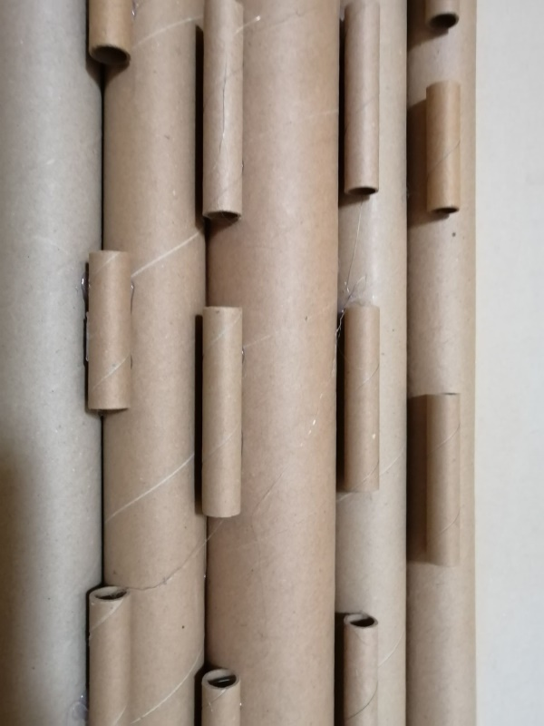

b)

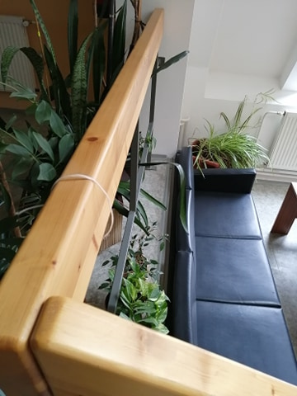

c)

